《短文两篇》同步练习
【积累运用】
（一）课内基础（★）
1、给下列加点的字注音。
收敛（ ） 贝壳（ ） 零（ ）落 卑（ ）微
2、给下列形似字注音并组词。
蝉（ ）（ ）敛（ ）（ ）恕（ ）（ ）微（ ）（ ）
禅（ ）（ ）剑（ ）（ ）怒（ ）（ ）徽（ ）（ ）
3、根据下列的解释，在括号里填写出自本课的成语或短语。
①收拢，合拢。 （ ）
②持续嘈杂，是人厌烦。 （ ）
③卑贱微小，地位低下。 （ ）
④形容办事认真，连最细微的地方也不马虎。（ ）
4、对两篇短文理解有误的一项是（ ）。
A．《蝉》中写到蝉的叫声使人“很烦”“聒聒”，后面又说“那是蝉的生命意义”，这是前后矛盾的。
B．《蝉》这篇短文通过写蝉“17年埋在泥中”与蝉“活一个夏天”的对比，突出了蝉的生命意义。
C．《贝壳》通过写古人采用贝壳来做钱币，表现了人们对贝壳的珍视，突出了贝壳精致的特点。
D．《贝壳》一文从贝类死去而贝壳长存得到启示，引发了作者对生命意义的思考，表达了作者想要“留下一些令人珍惜、令人惊叹的东西”的美好愿望。
5、假如你是那只在地下埋了17年，却只能活一个夏天的蝉，你会怎么想，又会怎么做，记下你的想法和做法。

6、请从课文中选择让你体会最深的句子或词语，写下你独特的感悟。
文中的词、句：
你独特的感悟:
（二）中考链接（★★）
7、(2006年衡阳市中考题)下面句子中成语运用准确的一项是( )
A.桂林的山水黄山的松，真是巧夺天工。
B．同学们经常向老师请教，这种不耻下问的精神值得提倡。，
C．谈起电脑、互联网，这个孩子竟然说得头头是道，左右逢源，使在场的专家也惊叹不已。
D．想不到昔日的“浪子”今天却成了英雄，这就不得不令人刮目相看。
8、（2006年昆明市中考题）根据提示仿写句子。
合上书页，静静躺在床上，我不禁思绪万千。是啊，人的生命是那样短暂而宝贵，我无法增加它的长度，但我可以努力增长它的宽度。在人生的旅程中，我要做勇敢的攀登者，用脚步丈量每一座山峰；我要做无畏的航行者，用双桨征服每一处险滩；我要做
， 。
9、（2006常州市中考题）观看下面一幅漫画，按要求答题。
（1）用一个成语或俗语为漫画拟一个能反映作品主题的标题（不超过6字）。
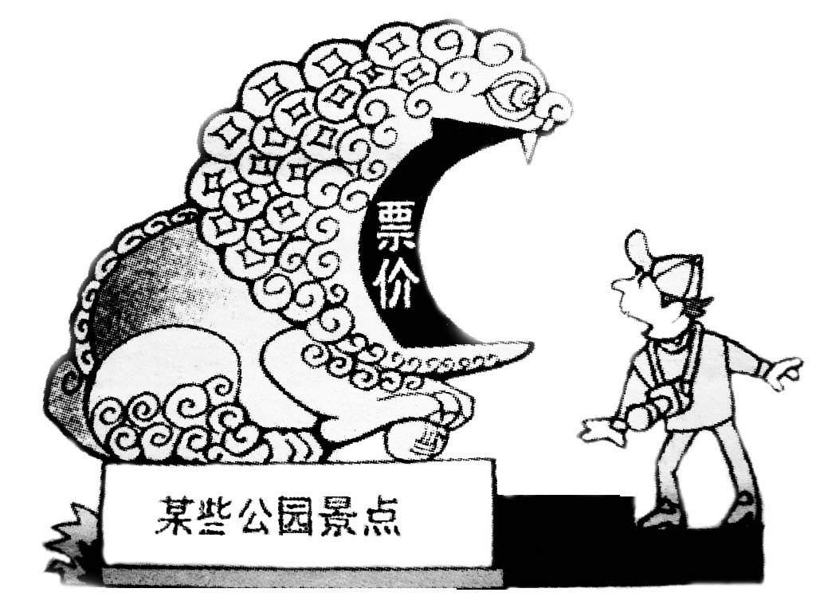
（2）用简要的语言介绍这幅漫画的内容。

（选自《中国漫画》作者 曹开翔）

【理解感悟】
一、语言品味
品味下面的句子的含义。
10、 “斜阳里，想起秋风颜色，就宽恕了那烦人的聒聒！”

11、“是不是也应该用我的能力来把我所能做到的事情做得更精致、更仔细、更加地一丝不苟呢?”

二、阅读理解
（一）课内阅读：阅读《蝉》和《贝壳》，回答问题。
（甲）蝉
①今年，蝉鸣得早。杜鹃花还没零落，就听见断续的蝉声了。近月来，窗外蝉更知知不休，使事忙的人听了很烦。
②一天，在树下拾得一只病蝉，透明的翅收敛了，身躯微微颤动，没有声响。它就是曾知知不休地在树上过日子的小东西。那么小，却那么响，竟响彻一个夏天！曾这样问：何必聒聒？那只不过是一个夏天罢了！
③朋友说：知道吗？它等了17年，才等到一个夏天。就只有这个夏天，它从泥土中出来，从幼虫成长过来。等秋风一吹，它的生命就完结了。
④17年埋在泥中，出来就活一个夏天，为什么呢？
⑤朋友说：那本来的生活历程就是这样。它为了生命延续，必须好好活着。哪管是90年，90天，都不过要好好地活过。
⑥哦！那是蝉的生命意义！
⑦斜阳里，想起秋风颜色，就宽恕了那烦人的聒聒！
（乙）贝壳
①在海边，我捡起了一枚小小的贝壳。
②贝壳很小，却非常坚硬和精致。回旋的花纹中间有着色泽或深或浅的小点。如果仔细观察的话，在每一个小点周围又有着自我一圈的复杂图样。怪不得古时候的人采用贝壳来做钱币！在我手心里躺着的实在是一件艺术品，是舍不得拿去和别人交换的宝贝啊!
③在海边捡起这一枚贝壳的时候，里面曾经居住过的小小柔软的肉体早已死去，在阳光、砂粒和海浪的淘洗之下，贝壳中生命所留下来的痕迹已经完全消失了。但是，为了这样一个短暂和细小的生命，为了这样一个脆弱和卑微的生命，上苍给它制作出来的居所却有多 A 、多 B 、多么地 C 啊!
④比起贝壳里的生命来，我在这世间能停留的时间和空间是不是更长和更多一点儿呢?是不是也应该用我的能力来把我所能做到的事情做得更精致、更仔细、更加地一丝不苟呢?
⑤请让我也能留下一些令人珍惜、令人惊叹的东西来吧。
⑥在千年之后，也许会有人对我留下的痕迹反复观看，反复把玩，并且会忍不住轻轻地叹息：“这是一颗怎样固执又怎样简单的心啊!”
12、联系上下文，在(乙)文中Ａ、Ｂ、Ｃ三处依次应填入的词语是：
Ａ、 Ｂ、 Ｃ、
13、（甲）文第⑥段加点的字“那”指什么？

14、试从内容和写法方面比较（甲）、（乙）两篇文章的异同。

15、如何看待生老病死，如何对待短暂的生命?如何让自己的生命有意义？请结合个人经历或联系名人事例谈谈你的理解。

（二）课外阅读：（2006年南京市中考题） 阅读下面的文段，回答问题。

宛如英雄
上中学时，教我们音乐欣赏课的老师，五十多岁，常年穿一件旧工作服，颜色像他的脸色一样灰白。他寡言少语好脾气，即使有的同学在他眼皮底下十分调皮，他也从不呵斥。我坐在前排，每次上课总是专注地看着他的眼睛。许多个午后，在沉闷的课堂上，他用一台老式录音机播放许多世界名曲给我们听，引导我们去触摸古典音乐的脉搏。其实，他并不善于表达，当音乐实在精彩而话语又无从继续时，他就猛地转身，用粉笔在黑板上很用力地写下几个大大的形容词。因为太激动的缘故，粉笔常常折断了，他在纷飞落下的粉笔灰中奋笔疾书的样子实在令我难忘。每当他那木讷苍老的脸上显出一种睿智神情的时候，我知道是音乐又一次激活了他。
一天下午，他为我们讲解贝多芬的第五交响曲《命运》第一乐章时，在最初的几个强音过后，他说：“同学们请注意！请注意！”(A）他的双手骤然在空中抓握成拳，一络白发披到额前。这时，我听到一段十分短暂明晰的休止①。他说，这休止是智者的沉默，是伟大的沉默。虽然它稍纵即逝，但其中饱含着屈辱、忍耐和孤独，又酝酿着愤怒和抗争。所谓“此时无声胜有声”，沉默有时具有比喧嚣更强大的爆发力。
“听！仿佛险恶叵测的命运在敲门，那种混乱与恐惧就要扼住我们的咽喉。休止的运用仿佛黎明前的黑暗。大师伸出手，抓住了黑夜的幽灵，把它从深渊中驱逐出来。这种拼搏愈演愈烈，越升越高……”他紧握的双拳渐渐伸开，变成向上托着的手掌，语调也变得舒缓起来，“太阳终于升了起来，凯旋的歌声响了起来，所有的昏暗、所有的忧郁在最后欢呼的激流之前都消失得无影无踪。”
听着贝多芬的音乐，感到那种热情、振奋、激昂潮涌而来，我渴望更多地了解大师的一生和他的作品，渴望对人生有更深的体会，这一切都是从那个休止开始的—(B)午后的阳光映着老人的白发，他就像一位遥望天际的向导。
多年以后，我逐渐明白，沉默并不是死寂，无言并不代表无心，命运坎坷的小人物也许更能从贝多芬的音乐中汲取到精神的力量。今天，我还远不能说已经听懂贝多芬的音乐，但我读懂了我那平凡老师的内心，他在贝多芬的《命运》中获取了悲壮美与幸福感，仿佛是一位凯旋的勇士。这正如贝多芬本人所说：“谁能参悟我的音乐的意义，便能超脱常人无法自拔的苦难。”
即使是最卑微的人，在贝多芬的音乐中，也能宛如英雄！
（选自《扬子晚报》，有改动）
注：①［休止］这里指乐曲演奏中的停顿。
16、文中的音乐老师是一位什么样的老师？阅读全文，概括回答。

17、在《音乐巨人贝多芬》中，贝多芬对他的客人说：“听我心里的音乐！”本文的音乐老师从《命运》第一乐章的“休止”中听出了贝多芬心里怎样的音乐？（用本文中的语句回答）
音乐老师听出了贝多芬心里“ ”的音乐。
18、联系全文，说说最后一段文字的含义和作用。
含义：
作用：
19、文章对老师有多处精彩的描写。请从本文两个画线句中任选一句，结合语境作简要赏析。
（ ）句赏析：

20、“此时无声胜有声”是一种绝妙的表达效果，音乐中有，文学中也有。下列课文中的相关描写不具有这种效果的一项是（ ）
A． 麦尔先生在黑板上写完“法兰西万岁”后，头靠着墙壁，话也不说。《最后一课》
B．着父亲艰难地过铁道时的背影，我的眼泪很快地流了下来。《背影》
C．我向藤野先生告别时，他的脸色有些悲哀，似乎想说话，但竟没有说。《藤野先生》
D．时近初冬，店里没有一个顾客，我靠着火，合了眼坐着。《孔乙己》
21、文中对一个“休止”的描述，抒写了音乐老师对生命的感悟。生活中一定有一句歌 词或一段旋律也曾深深地感动过你，请把你的感受描述出来。(60字以内)

三、综合探究：
22、（2006年桂林市中考题）2006年6月10日是中国第一个文化遗产日，它旨在让搁浅的民族文化重新焕发出生机。让我们走近文化遗产，做精神家园的守望者。
(1)我国有很多独特的民间传统节日，请你写出下列诗句所反映的古代民间传统节日的名称。(任选两题填空)(2分)
①去年元夜时，花市灯如昼。月上柳梢头，人约黄昏后。
②独在异乡为异客，每逢佳节倍思亲。遥知兄弟登高处，遍插茱萸少一人。
③爆竹声中一岁除，春风送暖入屠苏。千门万户瞳瞳日，总把新桃换旧符。
④中庭地白树栖鸦，冷露无声湿桂花。今夜月明人尽望，不知秋思落谁家?
① ②
③ ④
(2)为唤起人们对传统节日的重视与热情，请你为其中一个传统节日创设一句令人动心的广告语。(限20字以内)
节日名：
广告语： 。
【知识卡片】
（一）字词卡片：
1、字音：收敛 聒聒 贝壳
2、字形：宽恕 收敛 卑微
3、词义：聒聒 卑微 一丝不苟
（二）写作卡片：
1、学习写法：（１）以小见大的写法：从细小的事物中发现生活的真谛和人生的价值
（２）对比的写法：如蝉在泥中埋17年和活一个夏天的对比；如贝类生命的短暂和贝壳存在时间之长的对比。
2、积累素材：
(1)名言警句
A.浪费别人的时间等于是谋财害命，浪费自己的时间等于是慢性自杀。
——列宁
B.人生的价值，并不是用时间，而是用深度去衡量的。
——列夫·托尔斯泰
C.在今天和明天之间，有一段很长的时间；趁你还有精神的时候，学习迅速办事。
——歌德
(2) 名人故事：巴尔扎克惜时如金
巴尔扎克是位多产的作家。他的时间是一分一秒也不空过的，一次，巴尔扎克太累了，对一个朋友说：“我睡一会儿，你一小时后叫醒我。”一个小时过去了，朋友实在不忍心叫醒他。巴尔扎克醒来后，发现超过了一小时，几乎是暴跳如雷的对朋友说：“你为什么不叫醒我，耽误了我多少时间啊！”他平时每天写作十六七个小时，把自己关在房间里，一日三餐由仆人从特定的窗口放进去。1850年，51岁的他自我感觉心脏病要大发作了。他问医生还能活多久，半年，还是六星期？医生都用摇头来回答。巴尔扎克着急的说：“至少6天总可以吧？我还可以写个提纲，还可以把已经出版的50 卷校订一下。”
3、赏析片段：
那不屈的小草哟，在雨后强劲地挺立在石缝中，这点点绿意，竟让我们心生敬意。你问我，是什么样的动力让小草挺立而不动摇?我只给你会心一笑，因为身为父亲的我，不知如何给你一个完美的答案。现在，父亲告诉你，小草记住了自己生长的时候，它在挣扎，在奋斗，终于，挤出绿来。父亲希望小草的精神能给你一丝启迪，那就是用你的精彩，你的活力去涂抹平淡的世界! （2006年福州考生）

参考答案
1、liǎn ké líng bēi
2、chán蝉鸣chán 禅师 liǎn 收敛 jiàn 刀剑 shù 宽恕 nù 愤怒 wēi 微笑 huī 国徽
3、①收敛 ②聒聒 ③卑微 ④一丝不苟
4、A并不矛盾。5、运用换位思考的方法围绕生命主题展开即可。 6、略
7、D
8、示例：（我要做）辛勤的耕耘者，用汗水浇灌每一株幼苗。（语意连贯，句式相同即可）
9、（1）不设统一答案。例：望而却(止)步、望而生畏、目瞪口呆、狮子大开口等。（如果不是成语或俗语，只要符合主题，即可。）
（2）答题要点：某些公园景点，任意提高门票价格，仿佛门前的狮子张开血盆大口，使游客望而却步。
10、“烦人的聒聒”是抑，“宽恕”是扬，此句通过作者对待蝉的鸣叫声的态度等转变，表达了对生命价值，对“好好活着”的肯定。
11、这是作者从贝类生命虽脆弱，却留下了精致而坚硬的的贝壳这一小事中得到的生命感悟，启示我们要让自己活得精彩，要为后世留下一些值得珍惜的东西。
12、精致、仔细、一丝不苟
13、不管活多久，都要好好地过活。
14、同：内容上都试图揭示生命的价值和意义，写法上都运用了对比的方法，都有简洁而生动的描写。
异：内容上《蝉》揭示了生命“要好好活着”的主题，强调了生命的价值，而《贝壳》揭示了“要活得精彩，要为后世留下有价值的东西”的主题。写法上，《蝉》主要采用先抑后扬的手法，并借朋友之口揭示主题；《贝壳》主要运用对比的手法来揭示主题。《蝉》行文写到蝉为止，主题表达比较含蓄；《贝壳》联系了作者自己的人生，主题表达更为直接。
15、生命短暂，绝不辜负生命，绝不让它从我手中白白流失，不论未来的命运如何，遇福遇祸，或喜或忧，我都愿意为它奋斗，勇敢地活下去，应该让有限的生命发挥出无限的价值，使我们活得更为光彩有力。
16、寡言少语，平凡朴实，有较高的音乐欣赏水平。（意同即可）
17、饱含着屈辱、忍耐和孤独，又酝酿着愤怒和抗争
18、含义：贝多芬的音乐能让人汲取到精神的力量，使人获取悲壮美与幸福感，使平凡的人能够超出平常的自己，得到提升。作用：点明题意，揭示主旨。（意同即可）
19、A以“骤然”写动作之快，以“抓握成拳”写力量之大，以“一络白发披到额前”写激动的外表，写出了音乐老师在聆听音乐时的激动情绪。或：通过动作描写、肖像描写，形象生动地写出了音乐老师在聆听音乐时的激动情绪。（意同即可）
B句通过肖像描写，形象生动地描绘了音乐老师沉浸在音乐中的情形，突出了他对学生精神的感染。或：以景写人，以午后的阳光映衬着老人的白发，突出他不同寻常的形象；以“向导”的比喻揭示他对学生的巨大影响。（意同即可）
20、 D
21、能在描述中运用一定的修辞手法，形象地写出对音乐的感受即可。
22、(1) ①元宵节 ②重阳节 ③春节 ④中秋节
(四个节日写对任意两个即可)
(2)示例：中秋节：海上升明月，天涯共此时。
(句子通顺，紧扣节日特征，立意上能体观传统文化即可。)

